

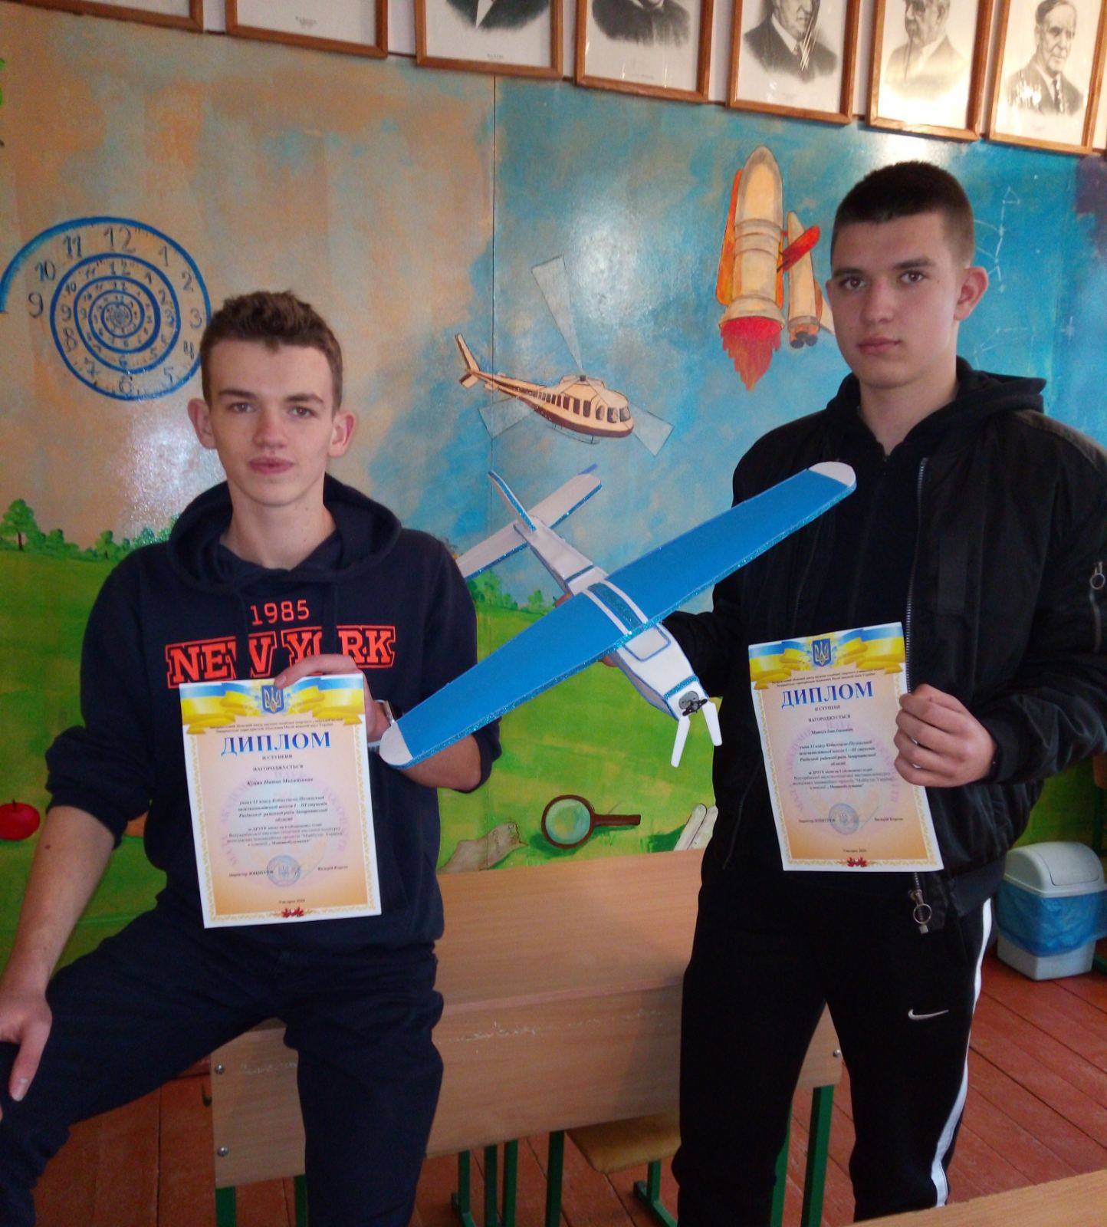

ХІ Всеукраїнська науково-технічна виставка-конкурс молодіжних інноваційних проєктів «Майбутнє України» вкотре підтвердила, що вихованці **Кобилецько-Полянської ЗОШ І-ІІІ ступенів** є творчими та обдарованими.

Так, учні 11 класу **Куцин Натан** та **Матчук Іван** стали призерами в номінації «Машинобудування» та нагороджені дипломом ІІ ступеня. А учениця 8-Б класу **Колач Наталія** проявила неабиякі здібності у «Робототехніці та робототехнічних системах» за що і посіла гідне ІІ місце у цьому ж конкурсі.

